JS－Ⅰ方型负压风机
产品型号： 6~10#
产品简介：该风机具有超低噪声、耗电少、风量大、送风远、易于安装的特点：是工业厂房、各类仓库、办公室、花卉温室、家禽舍房等场合防暴降温理想通风换气之理想选择。输送气体温度<70℃，相对温度<90%,含尘量及固体杂质<100mg/m3的非易燃易爆、低腐蚀气体。
产品参数：
机号 | 功率(W) | 电压（V) | 转速(r/min) | 流量（m3/h) | 噪声(dB(A)
JS-I-6 | 0.25 | 220/380 | 580 | 8500 | ≤71
JS-I-7 | 0.37 | 220/380 | 580 | 11000 | ≤72
JS-I-8 | 0.55 | 220/380 | 580 | 13000 | ≤73
JS-I-9 | 0.75 | 220/380 | 520 | 14500 | ≤74
JS-I-10 | 1.1 | 220/380 | 520 | 16000 | ≤75

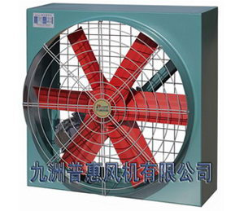
“前后网型”与“百叶窗型”负压风机
产品概述：
产品简介：该风机具有超低噪声、耗电少、风量大、送风远、易于安装的特点：是工业厂房、各类仓库、办公室、花卉温室、家禽舍房等场合防暴降温理想通风换气之理想选择。输送气体温度<70℃，相对温度<90%,含尘量及固体杂质<100mg/m3的非易燃易爆、低腐蚀气体。
风机的形式：
本型号风机有I/II型(普通型)和II型(豪华型)结构,I型(普通型)风机叶片采用冲压成型,外形美观;叶轮经平衡检验,运行安全平稳;风机两侧安装金属护网,确保人身安全.较为理想的轴流风机.
I型号风机设计有No6、No7、No8、No9、No10、No12.5六个号。
I型风机设计为C式带轮传动。
II型机壳采用冲压铆接成型，外形美观；叶轮经平衡检验，A式与C式传动出风口为风控自动百页窗入风品口侧安装金属护网，运行安全平稳；低噪声等特点。有No8、No9、No10、No12、No13五个号。
风机的结构：
本风机有皮带与直联传动结构，普通型叶轮采用复合式扭曲叶片，并经静平衡试验，叶轮工作转较低（电动机通过带轮减速传动）且电动机座通过弹簧用冲可实现减振和自动张紧，风机两侧金属防护网可确保人身安全。JS-II型采用冲压铆接成型，全机零部件表面均采用镀锌处理，出风口为风控自动百页窗，也可提供手动百叶窗型，外型美观，安装简便，运转安全可靠。
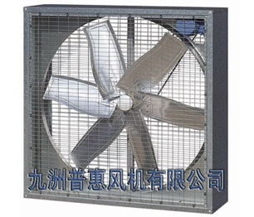
>>更多有关佛山普惠风机参数与具体价格请与我司联系，谢谢！

联系电话：0757-86635560 86635561 86635562

公司网址：www.jzpopul.com

